**PRÁCTICA DE PLANIFICACIÓN**

**INTELIGENCIA ARTIFICIAL**

**UNIVERSIDAD POLITÉCNICA DE CATALUÑA**

DEPARTAMENTO DE CIENCIAS DE LA COMPUTACIÓN

Natasha Trojan Jimenez

Víctor Moreno Villanueva

Julia Gallo Escudero

ÍNDICE

1. INTRODUCCIÓN 2

2. IDENTIFICACIÓN 3

2.1. DESCRIPCIÓN DEL PROBLEMA Y OBJETIVOS 3

2.3. FUENTES DE INFORMACIÓN 4

3. CONCEPTUALIZACIÓN 5

3.1. ELEMENTOS DEL DOMINIO 5

3.2. ESTRUCTURA DE LA RESOLUCIÓN 6

3.3. CONOCIMIENTO OBTENIDO DE LOS EXPERTOS 7

4. FORMALIZACIÓN 8

4.1. LA ONTOLOGÍA 8

4.2. ESTRUCTURA DE LA RESOLUCIÓN 12

5. IMPLEMENTACIÓN 16

5.1. ONTOLOGÍA 16

5.2. MÓDULOS 16

5.3. PROTOTIPOS 17

5.3.1. PROTOTIPO 1 17

5.3.2. PROTOTIPO 2 17

5.3.3. PROTOTIPO 3 18

6. EXPERIMENTACIÓN 20

6.1. EXPERIMENTO 1 20

6.2. EXPERIMENTO 2 24

6.3. EXPERIMENTO 3 26

6.4. EXPERIMENTO 4 29

6.5. EXPERIMENTO 5 32

6.6. EXPERIMENTO 6 37

6.7. EXPERIMENTO 7 41

7. CONCLUSIONES 43

REFERENCIAS 44

# 

# INTRODUCCIÓN

Los museos de arte son una de las mayores atracciones culturales en todo el mundo, permitiendo a sus visitantes contemplar y disfrutar de las grandes obras maestras de diferentes épocas, estilos y artistas. Estas instituciones no solo preservan y exhiben el arte, sino que también ofrecen una oportunidad única para educar y despertar emociones a través de sus colecciones.

Sin embargo, uno de los principales desafíos al visitar un museo es la gran cantidad de obras que alberga, lo que puede dificultar disfrutar plenamente de la experiencia si no se cuenta con una guía adecuada. Aunque muchos museos ofrecen mapas y tours guiados, estos no siempre están adaptados a las preferencias específicas de los visitantes, lo que puede hacer que algunos se queden con la sensación de no haber aprovechado al máximo su visita.

Para enfrentar este desafío, esta práctica propone el diseño de un sistema que permita organizar las visitas de manera más personalizada, adaptándose a las características y los intereses de cada persona o grupo. Este sistema se centrará en el análisis de atributos como la época, el autor, el estilo o la relevancia de las obras, permitiendo estructurar un recorrido que optimice el tiempo y la experiencia del visitante.

El objetivo final será evaluar la funcionalidad del sistema mediante diferentes casos de uso, validando su capacidad para ofrecer soluciones adaptadas y eficaces, y reflexionando sobre sus posibles mejoras y aplicaciones prácticas.

# 

# IDENTIFICACIÓN

## 2.1. DESCRIPCIÓN DEL PROBLEMA Y OBJETIVOS

El problema nos propone desarrollar un sistema basado en el conocimiento con el objetivo de planificar una visita personalizada a un museo, adaptándose a las preferencias y características de cada visitante. El sistema considerará diversos factores, como la cantidad de días y horas disponibles para la visita, los intereses específicos en épocas, autores o temáticas, el nivel de conocimiento previo sobre arte, y si el visitante acude solo, en familia o en grupo.

2.2. USAR UN SISTEMA BASADO EN EL CONOCIMIENTO

Primero, intentamos encontrar una forma de usar computadoras para resolver el problema de planificar visitas personalizadas a un museo, pero resulta que es complicado adaptar los recorridos a las preferencias y características de cada visitante.

Para crear un sistema que organice estas visitas, necesitamos mucha información fiable sobre las obras de arte, como su autor, época, estilo, relevancia y ubicación dentro del museo, datos que hoy en día son fáciles de recopilar o se pueden estructurar a partir de catálogos existentes.

Para que el sistema pueda entender el problema y ofrecer buenas recomendaciones, creamos una representación abstracta del conocimiento sobre las obras y los intereses de los visitantes, llamada ontología, y delimitamos claramente el ámbito en el que trabajará nuestro sistema, llamado dominio.

Aunque un sistema de este tipo puede ser útil, no alcanzará el nivel de personalización que podría ofrecer un guía experto del museo ni resolverá problemas muy específicos de algunos visitantes. Sin embargo, podrá proporcionar rutas prácticas y adecuadas en una variedad de situaciones, optimizando el tiempo y la experiencia.

## 2.3. FUENTES DE INFORMACIÓN

Como señalamos previamente, contar con fuentes de conocimiento apropiadas es fundamental para abordar eficazmente un problema con un Sistema Basado en Conocimiento (SBC). Para nuestro proyecto, nos basaremos en dos fuentes clave:

* Las cuatro fuentes de expertos proporcionadas en el enunciado y referenciadas en la sección de Referencias. Estas, combinadas con nuestro juicio intuitivo, nos permitirán generar recomendaciones de obras personalizadas.
* La realización de una serie de preguntas a los visitantes, que nos permitirán determinar diversos parámetros. Los detalles sobre cómo emplearemos estas fuentes se discutirán en profundidad en los siguientes apartados.

# 

# CONCEPTUALIZACIÓN

En primer lugar, analizamos los elementos principales del tema que estamos tratando. Esto nos ha permitido crear una estructura para la ontología. Luego, descomponemos el problema en partes más pequeñas y manejables. Este enfoque nos ayudará a entender la situación desde la perspectiva de un especialista en la materia.

## 3.1. ELEMENTOS DEL DOMINIO

El dominio de este problema se trata de un museo, dividido en salas, en el que hay un grupo de obras de arte que el visitante desea ver. Nuestro objetivo es trazar un recorrido por el museo que haga que el usuario vea las obras más relevantes a sus preferencias, durante el tiempo que tiene disponible. Para ello hemos definido las características de las obras, de las salas del museo, y del visitante.

En primer lugar, hemos definido las obras con las siguientes características:

* Nombre de la obra.
* Nombre del artista.
* Época de la obra, definida como el movimiento artístico en el que se pintó (Renacimiento, Barroco, etc).
* El año de creación.
* El estilo de la obra, que pretende especificar la época en un lugar, una escuela o un evento (Renacimiento italiano, Escuela española barroca, etc).
* Temática de la obra, es decir, qué representa el autor en ella (paisaje, retrato, etc).
* Dimensiones del cuadro (en centímetros)..
* Sala del museo en la que la obra está expuesta.
* Relevancia de la obra, su nivel de reconocimiento a nivel general (poco conocida, conocida o famosa).
* Duración estándar que se debe dedicar a la obra en una visita (esta duración sirve de base, y varía según el tipo de visitante).
* Complejidad de la obra, basada en sus dimensiones.

Hemos definido las salas de la siguiente manera:

* Número identificativo de la sala.
* Lista de obras que se exponen en ella.
* La sala NO se identifica por la época, autor o temática de sus obras, sino que contiene un subconjunto aleatorio de ellas, para evitar que las visitas de un tipo salgan perjudicadas.

Por último, hemos definido a los visitantes con las siguientes características:

* El tipo de grupo que realiza la visita, es decir, si se trata de una sola persona, de una familia, de un grupo pequeño o de un grupo grande.
* El nivel de conocimiento sobre arte del visitante, si es principiante, visitante de nivel intermedio, o experto.
* El tiempo del que dispone para realizar la visita.
  + Para saberlo, se le pregunta cuántos días tiene para la visita, el tiempo diario que quiere pasar en el museo, y si desea reservar cierto tiempo para descansar (pensando, por ejemplo, en familias con niños que deseen descansar).
  + El tiempo total se define como T = diasVisita * (horasDiarias - descansoDiario).
* Sus preferencias de autor, temática y época, para adecuar al máximo la visita a sus gustos.
* El tipo de visita que quiere realizar. Una vez se conocen los gustos del visitante, se debe priorizar uno de ellos (autor, temática o época) para definir la visita.

## 3.2. ESTRUCTURA DE LA RESOLUCIÓN

El problema se divide en los siguientes subproblemas:

1. Extraer el conocimiento mediante un pequeño cuestionario que se pide al visitante, y el almacenamiento de estos datos en una instancia solicitante del problema, sin inferir ninguna abstracción.
2. Inferir algunos datos sobre el visitante a partir del conocimiento obtenido del cuestionario haciendo uso de las reglas de deducción necesarias.
3. Evaluación y distribución de las diferentes obras del museo según la información obtenida y el tiempo del que dispone. Las obras se evaluarán bajo las preferencias del visitante y su complejidad.
4. Asignación de salas a las diferentes obras asignadas a la visita y entrega de la visita organizada al usuario.

El tercer paso de evaluación tiene en cuenta lo siguiente:

* Ver si la obra encaja con las preferencias del visitante, priorizando las relacionadas con el tipo de visita que desea realizar.
* Ver si el visitante dispone del tiempo suficiente para añadirla a su visita.
* Ver si la obra contiene alguna característica de interés no prioritario para el visitante por si hiciera falta para completar la visita.

## 3.3. CONOCIMIENTO OBTENIDO DE LOS EXPERTOS

Durante el desarrollo de este proyecto ha sido necesario consultar distintas fuentes de información fiable. En específico, a la hora de recopilar obras de arte y especificar sus características (temática, dimensiones, etc) se ha recurrido a las siguientes fuentes de información:

1. **Google Arts & Culture** ([https://artsandculture.google.com](https://artsandculture.google.com/)) es una plataforma desarrollada en colaboración con museos y expertos en arte de todo el mundo, garantizando acceso a información verificada y de alta calidad sobre obras de arte y sus detalles. Se ha usado para encontrar listas de cuadros (famosos y desconocidos).
2. **Historia Arte** (<https://historia-arte.com/movimientos>) es un sitio especializado en historia del arte que presenta información precisa sobre movimientos artísticos, basada en fuentes académicas y respaldada por expertos en la materia. Se ha usado para escoger distintas épocas o movimientos artísticos.
3. **Wikipedia** (<https://es.wikipedia.org/wiki/Tema_art%C3%ADstico>) se utiliza como una fuente actualizada constantemente y supervisada por una comunidad activa que revisa la precisión de sus contenidos. En este proyecto se ha usado para determinar las temáticas artísticas más comunes.

Todas estas fuentes son ampliamente reconocidas por su accesibilidad y rigor, ofreciendo datos fiables y bien estructurados para la consulta académica y cultural.

# 

# FORMALIZACIÓN

## 4.1. LA ONTOLOGÍA

La ontología desarrollada mediante Protégé para este proyecto está diseñada para modelar de manera estructurada y clara las relaciones y atributos clave del dominio de un museo. Esta ontología organiza las clases y sus propiedades para representar tanto las entidades físicas como conceptuales del dominio, garantizando que se puedan realizar inferencias efectivas y generar conclusiones significativas sobre la interacción entre visitantes, obras de arte, exposiciones y salas. Cada clase contiene atributos específicos que describen sus características y propiedades únicas, permitiendo modelar el dominio con precisión.

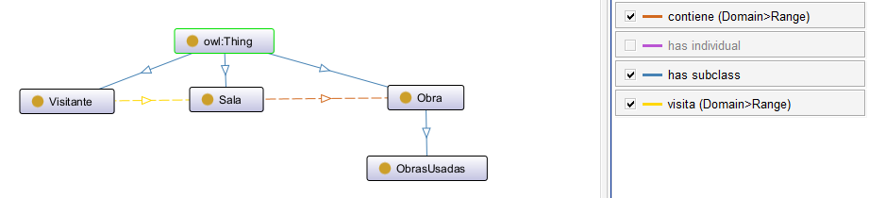

Esta ontología sigue la idea de que el museo distribuye sus obras de manera aleatoria por las diferentes salas, de manera que las salas no tienen ninguna característica identificativa (ni por temática, ni por autor, ni por cronología). Así, se evita que un tipo de visita (p. ej. una visita por autor) tenga más dificultades al recorrer el museo (p. ej. si las salas se dividen por temática).

La idea inicial era añadir las clases Museo y Exposición, con la idea de crear la exposición en base a lo que el visitante deseaba antes de exponerla, sin embargo resultaron redundantes e ineficaces, por lo que se eliminaron en el diseño final.

De esta forma, el recomendador recogerá la información del visitante y organizará las diferentes salas, asignando a cada una un subconjunto de las obras que contiene la visita acorde a sus preferencias y tiempo disponible.

Las clases de esta ontología tienen las siguientes características:

**Clase: Obra**

**Atributos:**

* **nombre**:
  + Rango: xsd:string
  + Descripción: Nombre de la obra.
* **autor**:
  + Rango: xsd:string
  + Descripción: Autor que creó la obra.
* **epoca**:
  + Rango: xsd:string
  + Descripción: Época histórica a la que pertenece la obra (p. ej. Renacimiento).
* **año**:
  + Rango: xsd:integer
  + Descripción: Año en el que se creó la obra.
* **estilo**:
  + Rango: xsd:string
  + Descripción: Estilo específico de la obra (p. ej. Renacimiento Italiano).
* **tematica**:
  + Rango: xsd:string
  + Descripción: Temática pictórica de la obra (p. ej. retrato, paisaje, etc).
* **dimensiones**:
  + Rango: xsd:string
  + Descripción: Dimensiones en cm² de la obra (p. ej. “123 x 456”)
* **numSala:**
  + Rango: xsd:integer
  + Descripción: Número de sala donde se halla la obra.
* **relevancia**:
  + Rango: xsd:integer
  + Descripción: Marca de reconocimiento de la obra (poco conocida, conocida, famosa).
* **complejidad**
  + Rango: xsd:integer
  + Descripción: Nivel de detalle dependiendo de las dimensiones de la obra. (puede ser 1, 2 o 3), (pequeño mediano o grande).
    1. 1 → Área menos a 10,000 cm²
    2. 2 → Área entre 10,000 cm² y 50,000 cm²
    3. 3 → Área mayor a 50,000 cm²
* **duracion**
  + Rango: xsd:integer
  + Descripción: Tiempo base (en minutos) que se debe dedicar a la obra en una visita. Este tiempo puede variar según el tipo de visitante.

**Clase: Sala**

**Atributos:**

* **numSala**:
  + Rango: xsd:integer
  + Descripción: Número identificativo de la sala.
* **nombresObras**:
  + Rango: xsd:string
  + Descripción: Lista de obras que se hallan en la sala.

**Clase: Visitante**

**Atributos:**

* **tipoGrupo**:
  + Rango: xsd:string
  + Descripción: Descripción del grupo que realiza la visita (grupo pequeño, familia, grupo grande, …).
* **nivelConocimiento**:
  + Rango: xsd:string
  + Descripción: Indica si el visitante es principiante, intermedio o experto en el mundo del arte.
* **numDias**:
  + Rango: xsd:integer
  + Descripción: Número de días que el visitante dedicará a la visita.
* **tiempoDisponible**:
  + Rango: xsd:integer
  + Descripción: Tiempo que el usuario tiene disponible al día para la visita (incluye descanso diario si el visitante así lo desea).
* **preferenciasAutores**:
  + Rango: xsd:string
  + Descripción: Preferencias del visitante respecto a los autores que desea ver.
* **preferenciasEpocas**:
  + Rango: xsd:string
  + Descripción: Preferencias del visitante respecto a las épocas que desea ver.
* **preferenciasTematicas**:
  + Rango: xsd:string
  + Descripción: Preferencias del visitante respecto a las temáticas que desea ver.
* **tipoVisita**:
  + Rango: xsd:string
  + Descripción: Identifica el tipo de visita que el visitante desea realizar (por autor, por época o por temática).

**Clase: ObrasUsadas**

**Atributos:**

* **nombre:**
  + Rango: xsd:string
  + Descripción: Nombre de la obra.

## 4.2. ESTRUCTURA DE LA RESOLUCIÓN

Para resolver el problema propuesto, lo hemos dividido en cinco subproblemas, cada uno de ellos asociado al módulo correspondiente de los que hemos diseñado en el programa.

El módulo **PREGUNTAS** es el primero de los módulos ejecutados en el programa y es el encargado de recopilar toda la información que necesitamos del visitante para crear una recomendación de obras de arte personalizada. Para empezar, en este módulo pedimos que se especifique la duración de la visita y las características generales del visitante.

Una vez contestado, hacemos preguntas más específicas enfocadas en sus preferencias artísticas. Teniendo en cuenta los aspectos que queríamos abarcar en nuestra recomendación, realizamos las siguientes preguntas:

* Duración de la visita y tiempo de descanso deseado.
* Características del grupo que realizará la visita.
* Nivel de conocimiento sobre arte.
* Tipo de visita preferido (por autor, por época, por temática).
* Interés en obras relevantes.

En todas estas preguntas se espera una respuesta dentro de un rango específico, y se asegura en el mismo código una respuesta válida:

* De 1 a 10 para las preguntas de duración y días.
* De 1 a 4 para el tipo de grupo.
* De 1 a 3 para el conocimiento, tipo de visita y relevancia.

Después de esto, realizamos una serie de preguntas valorativas sobre sus intereses específicos en autores, épocas y temáticas, donde se espera una valoración del 0 (nada) al 10 (mucho):

* Autores destacados: Claude Monet, Diego Velázquez, El Greco, Francisco de Goya, Johannes Vermeer, Leonardo da Vinci, Pablo Picasso, Paul Cézanne, Salvador Dalí y Vincent van Gogh.

Estos autores no son los únicos que aparecen en las instancias de obras, sino que para reducir el cuestionario se escogieron los 10 con más instancias y más fama, bajo la suposición de que un visitante que decidiera realizar una visita basada en autor elegiría uno del renombre de estos 10.

* Épocas artísticas: Academicismo, Barroco, Cubismo, Expresionismo, Fauvismo, Impresionismo, Manierismo, Modernismo, Neoclasicismo, Postimpresionismo, Realismo, Renacimiento, Romanticismo, Simbolismo y Surrealismo.
* Temáticas de las obras: Abstracta, Costumbrista, Histórica, Mitológica, Naturaleza Muerta, Paisaje, Religiosa y Retrato.

Por último, preguntamos si el visitante desea recibir una justificación de las obras recomendadas.

El módulo de **ABSTRACCIÓN** sirve para clasificar cada uno de los aspectos de los que obtenemos información de nuestro cliente para construir el visitante abstracto, sobre el que trabajaremos para recomendar la mejor experiencia de visita.

Hemos decidido dividir los niveles de conocimiento artístico en Principiante, Intermedio y Avanzado (englobando en Principiante a quienes tienen poco o ningún conocimiento de arte). Con la cantidad de horas disponibles y el tiempo de descanso que el visitante exige se calcula el tiempo diario de visita (con la idea de que una familia con niños, al igual que un visitante de avanzada edad, deberá descansar durante la visita). También determinamos el tipo de grupo en el que realiza la visita, clasificándose en Solo, Familia, Grupo pequeño y Grupo grande.

Entonces, guardamos las épocas artísticas, temáticas y autores que el cliente prefiere, seleccionando solo aquellos en los que ha mostrado un alto interés (con calificaciones superiores o iguales a 7). Por ejemplo:

* Épocas preferidas: Barroco, Renacimiento, Impresionismo, entre otras.
* Temáticas preferidas: Paisaje, Retrato, Naturaleza Muerta, etc.
* Autores preferidos: Leonardo da Vinci, Pablo Picasso, Vincent van Gogh, entre otros.

Finalmente, clasificamos la relevancia de las obras en función de lo que el visitante busca, distinguiendo entre obras Poco conocidas, Conocidas y Famosas.

Toda esta información se abstrae en la plantilla VisitanteAbstraido, que representa el perfil abstracto del visitante, sobre el cual trabajaremos para ofrecer una experiencia de visita óptima y adaptada a sus preferencias.

Una vez abstraído el visitante, pasamos al módulo de **ASOCIACIÓN**, el cual se encarga de asociar al visitante abstraído las obras que serían más adecuadas para él. Para ello creamos una “Obra Abstraída” que contendrá la información necesaria para recomendar las obras correctas a nuestro visitante.

Para utilizar esta obra abstraída, ajustamos sus valores (slots) según la información abstraída en el módulo anterior. Los ajustes que llevamos a cabo son sobre la relevancia (según el nivel de interés del visitante, como "Poco conocidas", "Conocidas" o "Famosas"), la complejidad (de acuerdo con el tamaño preferido, como "Pequeño", "Mediano" o "Grande"), y el tipo de visita (basado en la preferencia del visitante, como "Autor", "Época" o "Temática").

Estos ajustes garantizan que las recomendaciones de obras estén alineadas con las características y preferencias del visitante, proporcionando una experiencia personalizada y enriquecedora.

El siguiente módulo al que se accede es el módulo de **REFINAMIENTO**, en el que ya creamos la recomendación para el visitante y le vamos añadiendo las obras adecuadas según sus preferencias y condiciones.

Para ello, se agrupan las instancias de las obras según su nivel de adecuación a los gustos del visitante (si cumplen todos los requisitos, si cumplen alguno, o si no cumplen ninguno). Después se recorren de uno a uno los grupos de obras (de mayor a menor relevancia) rellenando los días para acercarse lo máximo posible al tiempo diario disponible cada día de la visita (teniendo en cuenta los descansos).

Por último, una vez tenemos todas los días con sus obras correspondientes, pasamos al módulo de **RESPUESTAS**, en el que imprimimos en pantalla toda la información necesaria del museo y la visita con las obras asignadas a cada día para poder llevar a cabo una buena visita.

# IMPLEMENTACIÓN

## 5.1. ONTOLOGÍA

Para la creación de la ontología, se hizo uso de Protégé. Con este pudimos crear las diferentes clases que se habían considerado adecuadas, junto con sus respectivas Object Properties y Data Properties, para obtener la ontología definitiva. Inicialmente, como se ha explicado antes, se hizo una ontología básica con los fundamentos necesarios para poder hacer el prototipo inicial. En este solo teníamos lo más básico: la clase Obra, que estaba completa como en la versión final para poder almacenar toda la información de cada obra; la clase Sala, que guardaba lo indispensable, como el número de sala y los nombres de las obras que contiene; la clase ObrasUsadas, que guarda las obras que ya se han usado en la visita con tal de no repetir y, por último, la clase Visitante, donde se almacenaban las preferencias y características de cada visitante para personalizar su experiencia en el museo.

Una vez se creaba la ontología, esta se exportaba a un formato “.clp” para poder usarla en nuestro programa de CLIPS.

## 5.2. MÓDULOS

Para organizar la estructura del programa, hemos utilizado los módulos de CLIPS junto con cadenas de razonamiento. El sistema se compone de cinco módulos:

* MAIN: Contiene funciones auxiliares que se utilizan a lo largo del programa y la regla que inicia el sistema de recomendación.
* PREGUNTAS: Incluye las reglas y estructuras necesarias para recopilar toda la información del visitante, como su nivel de conocimiento, autores, épocas y temáticas preferidas, así como el tiempo disponible para la visita.
* ABSTRACCIÓN: Abstrae la información recopilada en el módulo de preferencias para determinar el perfil general del visitante. Esto incluye la clasificación del nivel de conocimiento y la priorización de sus intereses.
* ASOCIACIÓN: Relaciona el perfil general del visitante, obtenido del módulo de perfil, con obras de arte específicas disponibles en el museo, basándose en criterios como estilo, temática y relevancia histórica.
* REFINAMIENTO: Verifica qué obras cumplen con las características generales asociadas en el módulo anterior y ajusta las recomendaciones en función del tipo de visita, y la disponibilidad de tiempo, multiplicando por 1.5 la duración estándar de las obras en las visitas en grupo (para que todos los miembros del mismo tengan tiempo suficiente para admirar la obra).
* RESPUESTA: Módulo final que genera e imprime una lista personalizada de obras y salas recomendadas, además del tiempo que se debe dedicar a cada obra, optimizando la experiencia del visitante según sus preferencias y limitaciones.

## 5.3. PROTOTIPOS

### 5.3.1. PROTOTIPO 1

Nuestro prototipo inicial tiene el objetivo de organizar el proyecto en módulos. La idea se basa en preguntar al visitante todo lo que se le preguntará en el prototipo final.

En abstracción, VisitanteAbstraido clasifica al visitante en su totalidad, preguntando los días de visita, las horas diarias, el tipo de visitante (solo, grupo, familia, etc.) y las demás características necesarias para el proyecto.

Una vez realizada esta clasificación, se pasa al módulo de asociación, donde se crea una ObraAbstraida adecuada para cada perfil pero basándose exclusivamente en la relevancia que busca el visitante.

Finalmente, en el módulo de refinamiento, se seleccionan obras que cumplan con las características de la ObraAbstraida y se organiza una programación diaria de actividades, ajustada al tiempo disponible de cada visitante. Esta programación es la que se imprime en el módulo de respuesta, proporcionando una experiencia personalizada y optimizada.

### 5.3.2. PROTOTIPO 2

Nuestro segundo prototipo mejora la personalización de las recomendaciones, integrando criterios adicionales en la selección de obras para el visitante.

Los módulos de **preguntas**, **abstracción**, y **respuesta** siguen la misma estructura que en el prototipo 1. Sin embargo, se incorporan nuevos factores en los módulos de **asociación** y **refinamiento**, añadiendo un enfoque más detallado para la recomendación de obras.

* ASOCIACIÓN:

En este prototipo, se generan instancias de **ObraAbstraida** que incluyen nuevos atributos además de la relevancia:

**Tipo de visita:** Se clasifica cada obra según autor, temática o época, de acuerdo con las preferencias del visitante.

**Complejidad:** La obra se evalúa en términos de sus dimensiones, siendo las obras pequeñas poco complejas, las medianas de complejidad media, y las grandes altamente complejas.

* REFINAMIENTO:

El módulo organiza las obras seleccionadas en una programación diaria teniendo en cuenta:

**Relevancia:** Obras con mayor relevancia tienen prioridad en la programación.

**Tipo de visita:** Se realiza una selección basada en **autoresPreferidos**, **épocasPreferidas** o **temáticasPreferidas**, determinados por un umbral de interés del visitante. Solo se consideran aquellas opciones con un nivel de interés igual o superior a **7**, asegurando que las recomendaciones estén alineadas con las áreas de mayor interés.

**Complejidad:** Se ajusta la selección según las dimensiones de las obras, permitiendo una programación equilibrada que optimice el tiempo disponible.

### 5.3.3. PROTOTIPO 3

Este ya es el prototipo final del proyecto, donde ya nos hemos centrado en la perfección de detalles, como en la distribución de salas de las obras.

Para ello, la idea original fue que cada obra tuviera como atributo el número de sala en la que se hallaba, y poder ordenar las obras cada día en el módulo de refinamiento basándose en este atributo. No pudo ser a causa de la complejidad que supone esto en CLIPS, no encontramos la manera sencilla de hacerlo. Entonces, como solución a este problema, nos decantamos por asignar las salas ya en el módulo de respuesta, poniendo las salas en orden ascendente (así un visitante no tendrá que pasar de la sala 1 a la 3 sin ver nada en la 2).

Y como último cambio, hemos decidido que la duración que la visita dedicará a cada obra depende del número de personas que la estén mirando. Hemos decidido añadir en el Refinamiento una condición: en el caso de que el tipo de grupo visitante no sea una única persona, la duración se multiplica por 1.5, queriendo reflejar que al ser más personas se tardará en ver la obra un poco más que en el caso de ser una visita individual.

## 

# 

# EXPERIMENTACIÓN

A continuación se presentan diferentes experimentos. En cada uno de ellos, se muestra qué información se introduce y cuál es la salida generada. La estructura de la entrada sigue el orden de las preguntas establecidas y descritas anteriormente en el módulo de preguntas. Los valores marcados con una X representa que su valor puede ser cualquiera ya que no afecta al experimento.

## 6.1. EXPERIMENTO 1

| **Días de visita** | 7 |
| --- | --- |
| **Tiempo diario (en mins)** | 60 |
| **Tipo de Grupo** | 1- Individual |
| **Tamaño de la Obra** | 1 - Pequeño |
| **Conocimiento arte** | 1 - Principiante |
| **Tipo de visita** | 1 - Por autor |
| **Relevancia de las obras** | 3 - Famosas |
| **Descanso diario** | 20 |
| **Autores** | Monet: 1  Velázquez: 1  El Greco: 1  Goya: 1  Vermeer: 1  da Vinci: 1  Picasso: 1  Cézanne: 1  Dalí: 1  Van Gogh: 1 |
| **Épocas** | Academicismo: 1  Barroco: 1  Cubismo: 1  Expresionismo: 1  Fauvismo: 1  Impresionismo: 1  Manierismo: 1  Modernismo: 1  Neoclasicismo: 1  Postimpresionismo: 1  Realismo: 1  Renacimiento: 1  Romanticismo: 1  Simbolismo: 1  Surrealismo: 1 |
| **Temáticas** | Abstracta: 1  Costumbrista: 1  Histórica: 1  Mitológica: 1  Naturaleza Muerta: 1  Paisaje: 1  Religiosa: 1  Retrato: 1 |

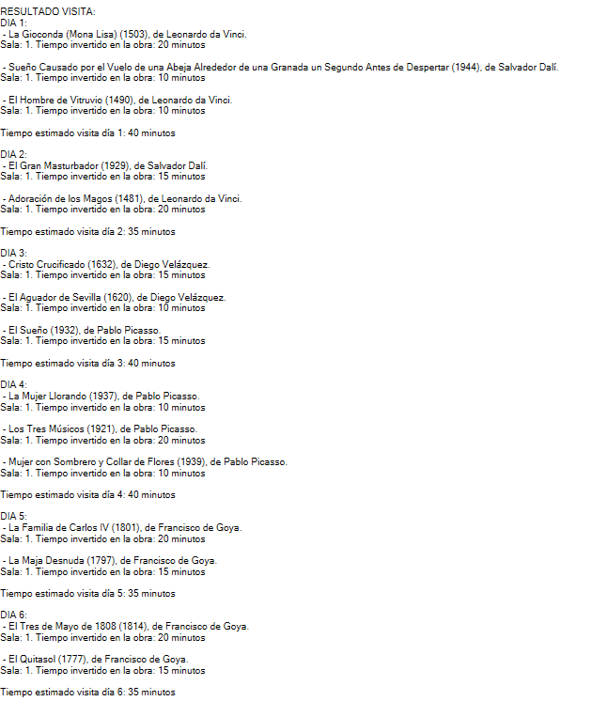

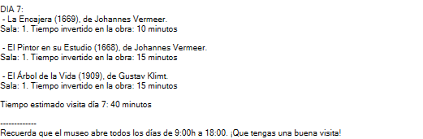

En este experimento nos ponemos en la piel de una persona que no tiene ningún conocimiento de arte y ninguna preferencia respecto a las obras. La intención es mostrar una recomendación en la que primeramente se busquen obras de arte famosas y hacer las recomendaciones con las obras que más se parezcan a lo pedido por el visitante. A causa de pretender asociar la recomendación por autor y que no esté interesado en ninguno de los que proponemos, rellenamos con las que se prefieren en cuanto a relevancia y complejidad.

En la respuesta, vemos como en cuanto a tiempo se adapta a las preferencias del visitante.

## 

## 6.2. EXPERIMENTO 2

| **Días de visita** | 5 |
| --- | --- |
| **Tiempo diario (en mins)** | 60 |
| **Tipo de Grupo** | 3- Grupo pequeño |
| **Tamaño de Obras** | X |
| **Conocimiento arte** | 2 - Intermedio |
| **Tipo de visita** | 3 - Famosas |
| **Relevancia de las obras** | X |
| **Descanso diario** | 60 |
| **Autores** | Monet: 1  Velázquez: 1  El Greco: 1  Goya: 1  Vermeer: 1  da Vinci: 1  Picasso: 1  Cézanne: 1  Dalí: 1  Van Gogh: 1 |
| **Épocas** | Academicismo: 1  Barroco: 1  Cubismo: 1  Expresionismo: 1  Fauvismo: 1  Impresionismo: 1  Manierismo: 1  Modernismo: 1  Neoclasicismo: 1  Postimpresionismo: 1  Realismo: 1  Renacimiento: 1  Romanticismo: 1  Simbolismo: 1  Surrealismo: 1 |
| **Temáticas** | Abstracta: 1  Costumbrista: 1  Histórica: 1  Mitológica: 1  Naturaleza Muerta: 1  Paisaje: 1  Religiosa: 1  Retrato: 1 |

## 

Con este experimento queríamos mostrar que aunque el programa permite poner un tiempo de descanso igual al tiempo de visita, al ser contradictorio que se vaya a visitar un museo y no se quiera visitar nada, hemos visto adecuado añadir ni que sea una obra para que el visitante tenga una propuesta en caso de que al final desee visitar alguna obra y reduzca su tiempo de descanso.

## 

## 6.3. EXPERIMENTO 3

| **Días de visita** | 2 |
| --- | --- |
| **Tiempo diario (en mins)** | 60 |
| **Tipo de Grupo** | 4- Grupo grande |
| **Tamaño de Obras** | 3- Grande |
| **Conocimiento arte** | 3- experto |
| **Tipo de visita** | 2- por época |
| **Relevancia de las obras** | 3 - Famosas |
| **Descanso diario** | 20 |
| **Autores** | Monet: X  Velázquez: X  El Greco: X  Goya: X  Vermeer: X  da Vinci: X  Picasso: X  Cézanne: X  Dalí: X  Van Gogh: X |
| **Épocas** | Academicismo: 2  Barroco: 2  Cubismo: 2  Expresionismo: 8  Fauvismo: 8  Impresionismo: 9  Manierismo: 8  Modernismo: 2  Neoclasicismo: 2  Postimpresionismo: 2  Realismo: 2  Renacimiento: 2  Romanticismo: 2  Simbolismo: 2  Surrealismo: 2 |
| **Temáticas** | Abstracta: X  Costumbrista: X  Histórica: X  Mitológica: X  Naturaleza Muerta: X  Paisaje: X  Religiosa: X  Retrato: X |

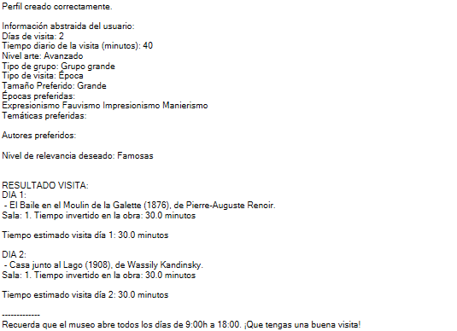

## Con este experimento demostramos que el recomendador escogerá en primer lugar aquellas obras que cumplan todos los requisitos, y llenará la visita con estas si no necesita recurrir a obras menos adecuadas al visitante. En este caso, el usuario desea realizar una visita corta y centrada en las épocas Expresionismo, Fauvismo, Impresionismo y Manierismo. Como en la base de datos hay instancias suficientes que cumplan todas las características del visitante, no se asignan a la visita obras de otras épocas.

## 

## 6.4. EXPERIMENTO 4

| **Días de visita** | 7 |
| --- | --- |
| **Tiempo diario (en mins)** | 60 |
| **Tipo de Grupo** | Familia con niños |
| **Tamaño de Obras** | 3- Grande |
| **Conocimiento arte** | 3- experto |
| **Tamaño de obras** | 1 - pequeños |
| **Tipo de visita** | 2- por época |
| **Relevancia de las obras** | 3 - Famosas |
| **Descanso diario** | 20 |
| **Autores** | Monet: X  Velázquez: X  El Greco: X  Goya: X  Vermeer: X  da Vinci: X  Picasso: X  Cézanne: X  Dalí: X  Van Gogh: X |
| **Épocas** | Academicismo: 2  Barroco: 2  Cubismo: 2  Expresionismo: 8  Fauvismo: 8  Impresionismo: 9  Manierismo: 8  Modernismo: 2  Neoclasicismo: 2  Postimpresionismo: 2  Realismo: 2  Renacimiento: 2  Romanticismo: 2  Simbolismo: 2  Surrealismo: 2 |
| **Temáticas** | Abstracta: X  Costumbrista: X  Histórica: X  Mitológica: X  Naturaleza Muerta: X  Paisaje: X  Religiosa: X  Retrato: X |

## 

Por otro lado, los mismos atributos pero más tiempo de visita (a nivel de tiempo viendo una obra, todo lo que sea una visita que no es individual se le asigna el mismo valor de tiempo invertido (duracion*1.5)). En este caso el recomendador se queda sin obras que cumplan todos los requisitos y acaba completando la programación con obras que cumplen alguno de los requisitos pedidos. En este caso, se asigna El hombre de Vitruvio que, pese a no ser de las épocas elegidas, cumple con los atributos tanto de relevancia (observar en la instancia que tiene relevancia 3) y de complejidad 1 (visitante pide obras de tamaño pequeño) con lo cual es ideal para rellenar la visita y asegurar que no quedan huecos libres.

## 6.5. EXPERIMENTO 5

| **Días de visita** | 4 |
| --- | --- |
| **Tiempo diario (en mins)** | 200 |
| **Tipo de Grupo** | 1- Individual |
| **Tamaño de Obras** | 2- Mediano |
| **Conocimiento arte** | 2 - Intermedio |
| **Tipo de visita** | 1 - por autor |
| **Relevancia de las obras** | 2 - conocida |
| **Descanso diario** | 5 |
| **Autores** | Monet: 1  Velázquez: 1  El Greco: 1  Goya: 1  Vermeer: 10  da Vinci: 10  Picasso: 10  Cézanne: 8  Dalí: 2  Van Gogh: 1 |
| **Épocas** | Academicismo: X  Barroco: X  Cubismo: X  Expresionismo: X  Fauvismo: X  Impresionismo: X  Manierismo: X  Modernismo: X  Neoclasicismo: X  Postimpresionismo: X  Realismo: X  Renacimiento: X  Romanticismo: X  Simbolismo: X  Surrealismo: X |
| **Temáticas** | Abstracta: X  Costumbrista: X  Histórica: X  Mitológica: X  Naturaleza Muerta: X  Paisaje: X  Religiosa: X  Retrato: X |

## 

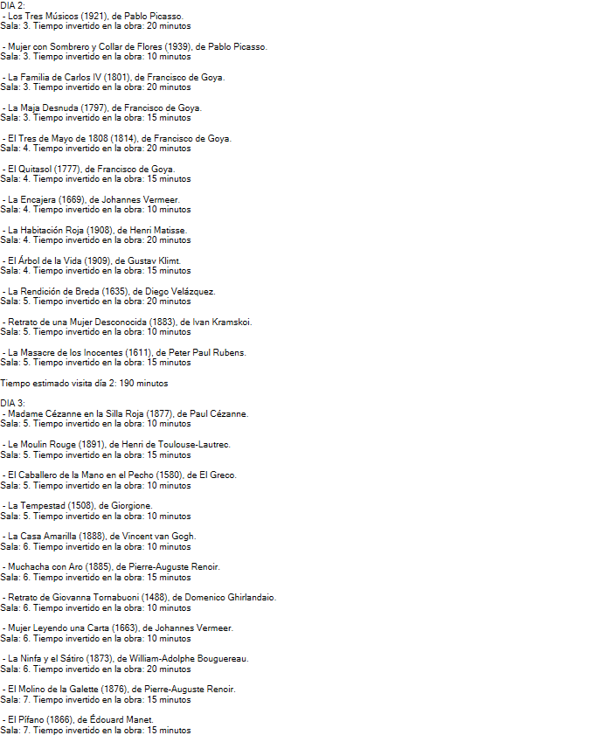

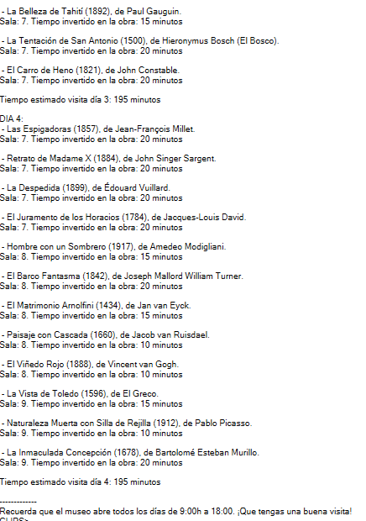

En este experimento, como el visitante va solo, a cada obra se le asigna el tiempo estándar de su instancia, elegido según el tamaño de la obra. Veamos en el siguiente experimento el tiempo asignado a las mismas obras en una visita grupal (destacar por ejemplo que El Hombre de Vitruvio tiene asignados 10 minutos de la visita).

## 6.6. EXPERIMENTO 6

| **Días de visita** | 4 |
| --- | --- |
| **Tiempo diario (en mins)** | 200 |
| **Tipo de Grupo** | 3 - grupo pequeño |
| **Conocimiento arte** | 2 - Intermedio |
| **Tamaño obras** | 1 - Pequeño |
| **Tipo de visita** | 1 - por autor |
| **Relevancia de las obras** | 2 - conocida |
| **Descanso diario** | 5 |
| **Autores** | Monet: 1  Velázquez: 1  El Greco: 1  Goya: 1  Vermeer: 10  da Vinci: 10  Picasso: 10  Cézanne: 8  Dalí: 2  Van Gogh: 1 |
| **Épocas** | Academicismo: X  Barroco: X  Cubismo: X  Expresionismo: X  Fauvismo: X  Impresionismo: X  Manierismo: X  Modernismo: X  Neoclasicismo: X  Postimpresionismo: X  Realismo: X  Renacimiento: X  Romanticismo: X  Simbolismo: X  Surrealismo: X |
| **Temáticas** | Abstracta: X  Costumbrista: X  Histórica: X  Mitológica: X  Naturaleza Muerta: X  Paisaje: X  Religiosa: X  Retrato: X |

# 

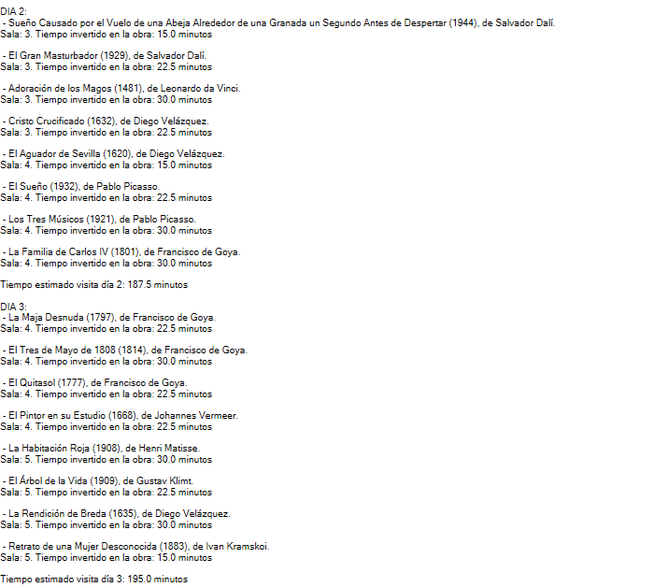

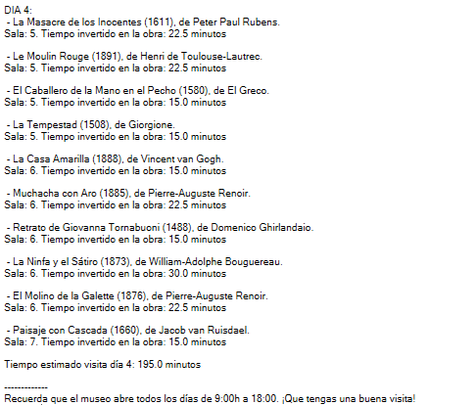

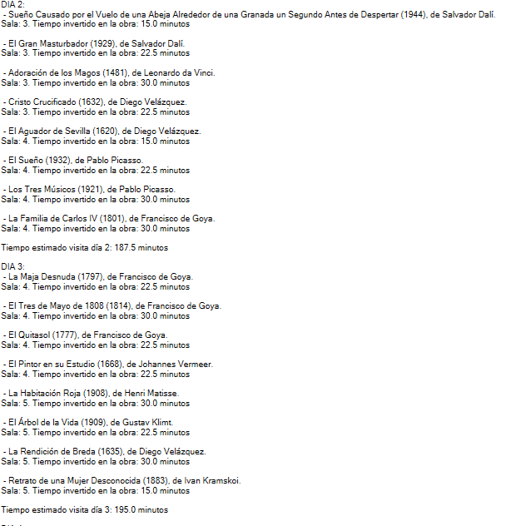

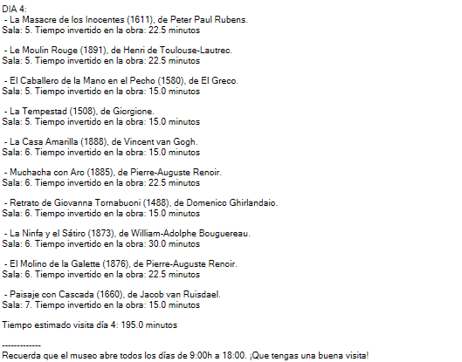

Como hemos establecido previamente, ahora que se trata de una visita grupal el tiempo dedicado a cada obra se adapta a la necesidad de un grupo. Vemos, por ejemplo, que ahora El Hombre de Vitruvio tiene 15 minutos asignados (como se ha explicado previamente, la duración se ha multiplicado por 1.5). Así, el grupo no debe apresurarse y todos tienen el tiempo necesario para disfrutar de la visita.

## 

## 6.7. EXPERIMENTO 7

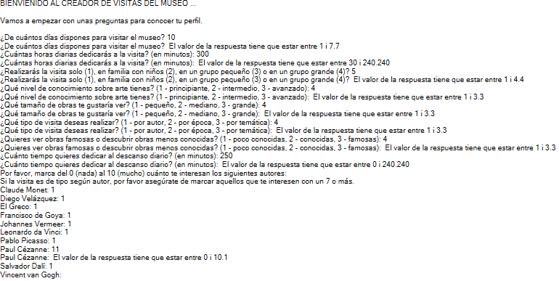

En este experimento se ha querido asegurar una entrada correcta de información del usuario. Como se puede observar, el mismo programa no acepta entradas que no considera válidas y reclama una nueva entrada de información hasta que se le da una correcta. Así, aseguramos menos comprobaciones en los pasos siguientes de generación y menos fallos por despiste de parte del usuario.

# CONCLUSIONES

El desarrollo de esta práctica nos ha permitido observar cómo, a través de unas reglas simples que interactúan entre sí, es posible diseñar un sistema capaz de organizar visitas personalizadas a un museo. Aunque las reglas implementadas no son muy complejas y están basadas en criterios bastante directos, el sistema logra generar recorridos útiles y adaptados a las características e intereses de los visitantes, considerando la amplia variedad de obras disponibles y el alcance de la ontología definida.

Hemos comprobado que la calidad de un sistema basado en conocimiento (SBC) depende en gran medida de la comprensión del dominio por parte de los expertos y de cómo este conocimiento se traduce a un lenguaje estructurado y programable. De nada sirve implementar un sistema tecnológicamente avanzado si no refleja con precisión las decisiones y el razonamiento que un especialista en el tema aplicaría.

También hemos aprendido la importancia de tener claro el objetivo y el alcance del sistema desde el principio. Durante el desarrollo, surgieron algunas ideas adicionales que decidimos no implementar, ya que no se ajustaban al propósito principal de proporcionar un sistema sencillo y práctico para visitantes generales. En casos donde se necesite mayor nivel de personalización o se enfrenten problemas muy específicos, sería más adecuado recurrir a un guía experto o a herramientas especializadas.

En conclusión, esta práctica nos ha demostrado que no es necesario recurrir a soluciones extremadamente sofisticadas para abordar problemas mediante Inteligencia Artificial. Lo esencial es comprender profundamente el problema, apoyarse en el conocimiento experto y desarrollar un sistema que traduzca ese conocimiento en soluciones prácticas y accesibles.

# REFERENCIAS

* [Museo Nacional de Arte de Cataluña (MNAC)](https://www.museunacional.cat/)
  + **Descripción:** Ubicado en Barcelona, presenta una amplia colección de arte catalán que abarca desde el románico hasta la modernidad, con especial énfasis en arte gótico, renacentista y barroco.
  + **Utilidad:** Ofrece información detallada sobre exposiciones permanentes y temporales, visitas guiadas, actividades culturales y recursos educativos.
  + **Fiabilidad:** Es la página oficial del museo, lo que garantiza la precisión de la información. Los contenidos están elaborados por profesionales del museo, por lo que reflejan conocimiento experto y actualizado.
* [Museo del Prado](https://www.museodelprado.es/)
  + **Descripción:** Página oficial del Museo del Prado, en Madrid, que alberga una de las colecciones de arte europeo más importantes del mundo, con obras de Velázquez, Goya, Rubens, El Bosco y muchos otros.
  + **Utilidad:** Permite explorar el catálogo de la colección y conocer detalles de exposiciones.
  + **Fiabilidad:** Es administrado directamente por el museo, respaldado por el Ministerio de Cultura de España, lo que asegura exactitud y calidad en la información. Proporciona información clara y basada en fuentes primarias del propio museo, con un enfoque educativo y cultural.
* [Museo Thyssen-Bornemisza](https://www.museothyssen.org/)
  + **Descripción:** Portal oficial del Museo Thyssen-Bornemisza, que contiene una vasta colección de arte que va desde el Renacimiento hasta el arte moderno, complementando las colecciones del Prado y del Reina Sofía.
  + **Utilidad:** Facilita acceso a visitas virtuales, materiales educativos, actividades interactivas y acceso a exposiciones temporales y permanentes.
  + **Fiabilidad:** Es el canal directo del museo, gestionado por su equipo profesional. Está vinculado al Ministerio de Cultura, garantizando estándares de calidad. La información está redactada por expertos en arte, asegurando una interpretación precisa de las obras y eventos.
* [Museo del Louvre](https://www.louvre.fr/)
  + **Descripción:** Página oficial del Louvre, en París, hogar de miles de obras icónicas de todas las épocas, desde la antigüedad hasta el siglo XIX.
  + **Utilidad:** Ofrece acceso a recursos en varios idiomas, colecciones online, información sobre eventos y detalles históricos sobre sus galerías y edificios.
  + **Fiabilidad:** Administrado directamente por el museo más visitado del mundo, garantiza información confiable, respaldada por expertos de renombre internacional. Los datos se derivan de investigaciones oficiales del museo y están actualizados para el público general y especializado.
* [National Gallery de Londres](https://www.nationalgallery.org.uk/)
  + **Descripción:** Sitio oficial de la National Gallery en Londres, que conserva una colección excepcional de pinturas europeas, desde la Edad Media hasta el siglo XIX.
  + **Utilidad:** Permite explorar las colecciones online, acceder a contenido educativo, descubrir exposiciones actuales y aprender sobre la historia del arte.
  + **Fiabilidad:** Administrado por la propia galería, con acceso a información precisa, actual y de alta calidad elaborada por curadores expertos. Proporciona contenido bien documentado y diseñado tanto para aficionados como para académicos, respaldado por una institución prestigiosa.